**Aufgabe_2**

Gegeben sei der folgende Pseudocode:

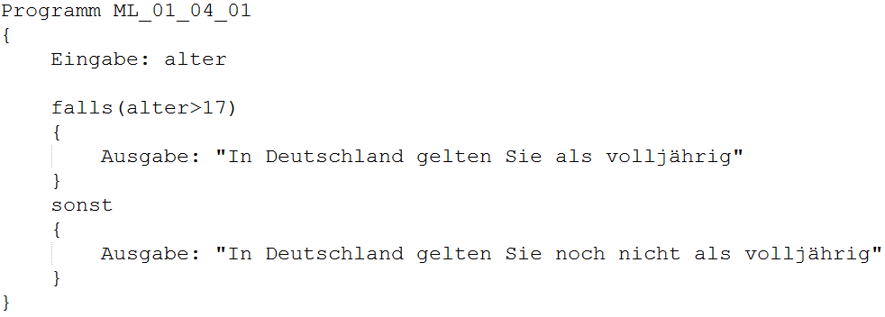

**Konsolenausgabe** (eingegebene Daten sind nur Beispiele)



**oder**



**Aufgabenstellung:**

Bitte erstellen Sie dazu einen geeigneten **Quellcode** in ANSI C.